**ANKET UYGULAMA DÖNEMİ:**

**UYGULAMA : Google Form**

**ANKET ADI : Veli memnuniyet anketi**

**ANKETE KATILAN NİTELİĞİ : Okul Personeli**

**ANKETE KATILAN SAYISI : 148**

**ANKET GRAFİKLERİ :**

**Cinsiyetiniz**

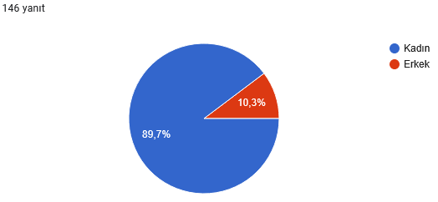

**Yaş**

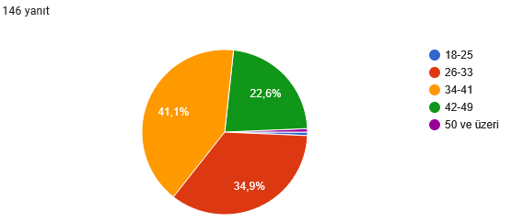

**Eğitim Durumu**

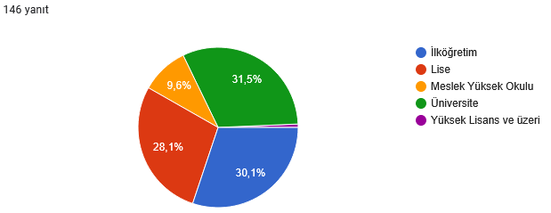

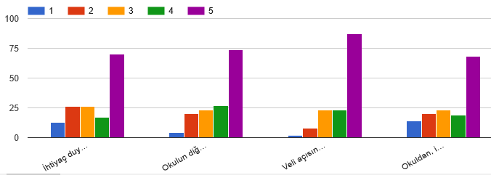

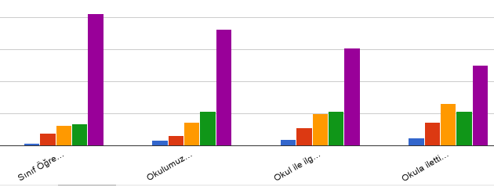

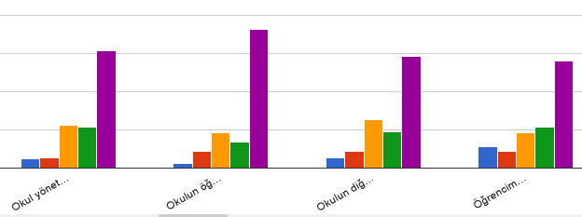

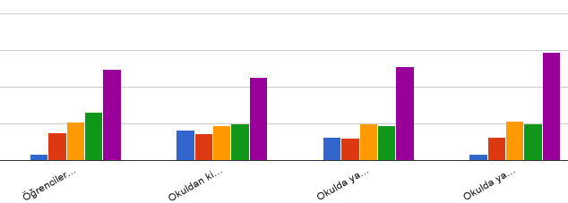

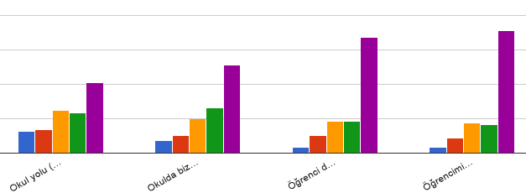

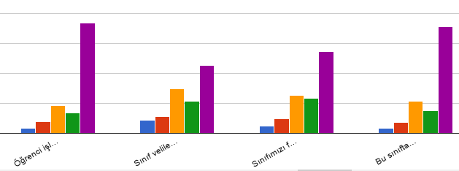

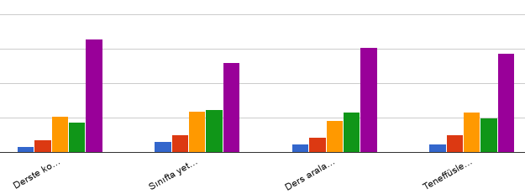

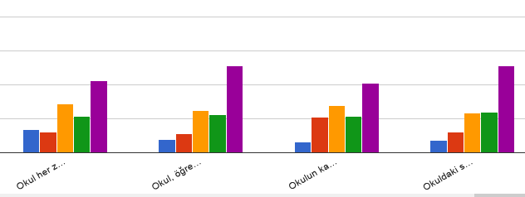

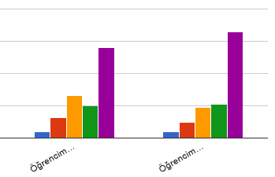

|  |  |  |  |  |
| --- | --- | --- | --- | --- |
| Cinsiyet | Yaş | Eğitim Durumu | Okulda en çok neleri seviyorsunuz? | Okulda neleri değiştirmek isterdiniz? |
| Kadın | 42-49 | Lise | Öğrenciye verilen deger | Memnunum |
| Kadın | 26-33 | Lise | En çok Barış Öğretmenimizi seviyoruz bir de velilerle yapılan okuma etkinliğini çok takdir ediyorum. Müdürümüz zaten çok iyi. Harika bi okul. | Her şey tam. |
| Kadın | 34-41 | Üniversite | Başta eğitimi ve değerli öğretmenlerimizi |  |
| Kadın | 26-33 | Meslek Yüksek Okulu | Eğitim, disiplin, öğretmenimiz | Veliler sınıflara girmesin, öğrenciler arasında zorbalık olmasın |
| Kadın | 34-41 | İlköğretim | Okulun başarılı olması | Okulda ki etkinliklerin daha fazla olmasını isterim |
| Kadın | 26-33 | Lise | Dsiplinli temiz olmasını eğitiminin iyi olmasını seviyorum | Hiçbir şeyi değiştirmek istemem |
| Kadın | 26-33 | İlköğretim |  |  |
| Kadın | 26-33 | Üniversite | Öğretmenimizi | Müdürü |
| Kadın | 34-41 | İlköğretim | Kurallı planlı çalışma disiplin | Öğle saatlerinin biraz daha uzun olması |
| Kadın | 34-41 | Lise | Öğretmenlerin ilgisini | Hademeleri değiştirmek isterdim isini iyi yapan kisilerin bu gorevi yapmasini isterdim |
| Kadın | 26-33 | Meslek Yüksek Okulu | Okulun yakın olmasi | Anaokulu giriş çıkış saatlerini sabah çok erken öğlen olsa iyi olur |
| Erkek | 42-49 | Üniversite |  |  |
| Kadın | 34-41 | İlköğretim | Güvenligini |  |
| Kadın | 42-49 | Meslek Yüksek Okulu | Velilerin okulun etkinliklerine dahil olmasini | Ders saatlerini |
| Kadın | 26-33 | Üniversite | Öğretmenlerin velilere yaklasimini | Bahçe ve temizlik gorevlilerini |
| Kadın | 42-49 | Üniversite | Sosyal etkinlikler |  |
| Kadın | 26-33 | Lise |  |  |
| Kadın | 26-33 | İlköğretim | Çocukların kıtap okumasını | Bısey ıstemezdım |
| Erkek | 34-41 | Üniversite | Okul kültürünü | Sınıf mevcudlarini |
| Kadın | 34-41 | Meslek Yüksek Okulu | Disiplini | Planlı çalışmayı |
| Kadın | 42-49 | Lise | Eğitimi guzel | Veliler bahçeye girmesini yasaklanak |
| Kadın | 26-33 | Üniversite | Sosyal faaliyet |  |
| Kadın | 34-41 | İlköğretim | Etkinlikler |  |
| Kadın | 26-33 | Lise | Ögretmenimizin ilgi ve alakasını sosyal etkinlikleri | Tuvalet temizlikleri sınıfın temizlikleri |
| Kadın | 42-49 | Lise | İlgisini ögretmenimiz |  |
| Kadın | 26-33 | Üniversite | Etkinliklerin bol yapilmasi ve bu etkinliklerin yapiliyorken özellikle toplum yararına yapılıyor olması güzel. | Yok |
| Kadın | 26-33 | Lise | Öğretmenlerimizin müdürümüzün kuralcı ve öğrencilerine değer vermesini | Tuvaletlerin daha temiz ve detaylı temizlik yapılmasını isterdim |
| Kadın | 34-41 | İlköğretim | Ögretmenlerin veliye davranışlarını |  |
| Kadın | 26-33 | İlköğretim | Etkinlik | Ders satleri |
| Erkek | 34-41 | Üniversite |  |  |
| Erkek | 34-41 | Üniversite |  | Hanzaladan ziyade Daha çok atatürk ve cumhuriyetin kıymetini anlatan görseller |
| Erkek | 50 ve üzeri | Üniversite | Çocukları | Güvenlik sistemini ve temizlik sistemini |
| Kadın | 26-33 | İlköğretim |  |  |
| Kadın | 26-33 | Lise | Ögretmenimizi | Giriş ve çıkışlar daha kontrol edilmesini isterim |
| Kadın | 26-33 | Lise | Herşeyi | Hiç bir şeyi |
| Kadın | 34-41 | Lise | Okulumuzu seviyoruz öğretmenlerimizin ilgisini alakasını seviyorum | Okul çıkışında velilerin okul bahçesine girmesini istemiyorum Çünkü velilerde yığılma oluyor çocuklarımızı göremiyoruz |
| Kadın | 26-33 | İlköğretim | Eğitim ve aktivite ler | Belli saatlerde kurslar olmasını isterim |
| Kadın | 34-41 | İlköğretim | Ögretmenlerin ilgisi ve eğitimini | Ara saatini |
| Kadın | 34-41 | İlköğretim | Disiplinli bir okul | Çocukları beklerken kapıda durmamaya |
| Kadın | 26-33 | Üniversite | Anlayış ve öğrenci odaklı olması |  |
|  |  |  |  |  |
| Kadın | 34-41 | Lise | Okulumuzu seviyoruz öğretmenimizin ve idarecilerin ilgilerini seviyoruz | Okul çıkışında velilerin Okulun bahçesine girmelerini istemiyorum Çünkü çocuklarımızı bulamıyoruz ve güvenlik açısından hiç iyi değil |
| Erkek | 42-49 | İlköğretim | Sosyal etkinlikler | Hiçbirini |
| Kadın | 34-41 | İlköğretim | Güvenligini |  |
| Kadın | 42-49 | İlköğretim | Okumayı | Biledim |
| Kadın | 34-41 | İlköğretim | Eğitimi | Ara saati |
| Kadın | 42-49 | Üniversite | Disiplin düzen | Velilere yönelik aktiviteler yapar aile veli işbirliğini artırmak |
| Kadın | 34-41 | Üniversite |  |  |
| Kadın | 26-33 | Meslek Yüksek Okulu | Samimiyet güler yüz |  |
| Kadın | 26-33 | İlköğretim | Öğretmenimizi | Okul saat lerinde giriş çıkışlarin kapatılmasını |
| Kadın | 34-41 | Üniversite | Disiplin,yönetim,esnek olmayan kurallar | Memnunum |
| Kadın | 26-33 | Lise |  |  |
| Kadın | 26-33 | Üniversite | Eğitim | Temizlik konusunda memnun değilim değistırmek isterdim |
| Kadın | 34-41 | Lise | Yapılan etkinlikler | BaziVelileri öğretmenlerimize karşı saygısız lar |
| Kadın | 34-41 | Meslek Yüksek Okulu | Etkinlikleri seven | Okullun yerini değiştirmek isterdim özellik okullu çıkışı arabalar çok tehlikeli okuyor |
| Kadın | 42-49 | İlköğretim | Öğretmenleri | Okula girişini |
| Kadın | 34-41 | Üniversite | Güvenli ortamını | Temizlik durumunu |
| Erkek | 42-49 | Üniversite | Sınıf öğretmenimiz Gülşen hocanın ilgisi ve öğrencilerine özverisi. | tuvalet ve ortak alanların hijyenik olması yönünde değişiklik. |
| Kadın | 34-41 | İlköğretim | Kapıdaki güvenlik önlemini | Öğlen yemek olmasa iyi olurdu çocuklar birde dersi bitirse harika olurdu bunu değiştirmek isterdim |
| Kadın | 34-41 | İlköğretim | Öğretmenimizin oğrencilerler ilgisini çok seviyoruz | Şu anlık birşeyi değiştirmek istemiyorum |
| Kadın | 34-41 | İlköğretim | Öğretmenlerimizin ilgisini | Cikistaki arabaların okulun önüne gelmesini |
| Kadın | 34-41 | İlköğretim | Etkinliklerini | Giriş kapısını servisler başka yerden çıksınlar |
| Kadın | 26-33 | Lise | Ögretmenler ilgili eğitim kalitesinden memnunuz. | Velilere yapılan etkinliklerin azaltıması . |
| Kadın | 26-33 | Lise | Ögretmenlerı | Kursları |
| Kadın | 34-41 | Lise | Öğretmenlerimizi | Tuvaletleri |
| Kadın | 42-49 | Lise | Öğretmenlerin eğitimini | Sınıflarda daha az öğrenci olmasını isterdim |
| Kadın | 34-41 | Yüksek Lisans ve üzeri | Etkinlikleri aktif takip etmeleri, öğretmenlerin ilgisini | İngilizce ödevinin sistem üzerinden verilmemesini, teknoloji etkinliklerine öğrencilerin götürülmesini, okuldaki kursların daha fazla çeşitlendirilmesini soyleyebilirim |
| Kadın | 34-41 | Lise |  |  |
| Kadın | 26-33 | Meslek Yüksek Okulu | Sınıf öğretmenimiz Ayhan Demirtaşin ilgi alakasini | Okul saatlerini öğleden sonrasına sarkması kötü sabahçı öğlenci olsa daha iyi olur |
| Kadın | 26-33 | Lise | Dısıplın güven | Eskısı gıbı velılerın bahçeye girmesi |
| Kadın | 42-49 | Lise |  | Giriş çıkış taki güvenlik sorunu |
| Kadın | 34-41 | Meslek Yüksek Okulu | Disiplini | .. |
| Kadın | 34-41 | Meslek Yüksek Okulu |  |  |
| Kadın | 42-49 | Lise | Eğitimin yani sıra insanı değerlerin öğretilmesi toplumsal sorumluluk projelerinde aktif olunmasi |  |
| Kadın | 42-49 | İlköğretim | Yarışmalrı | Hiç bişey |
| Kadın | 42-49 | Üniversite |  |  |
| Kadın | 42-49 | İlköğretim | Güvenlik | Çocukların sınıflarinın en üst katta olmasından dolayı çocuklar cikaraken zorluk cekiyor.Sınıfları küçük olan çocukların sınıfları 1birinci ve ikinci katta olmasını isterim. |
| Kadın | 42-49 | İlköğretim | Yarışma | Hiç bişi |
| Kadın | 34-41 | Lise | Etkinlikleri | Öğle arasının kalkması |
| Kadın | 34-41 | Üniversite | Yapılan etkinlikleri | Velilerin okul bahçesine girip çocukları almalarını değiştirmek isterim girmesinler |
| Kadın | 34-41 | Üniversite |  | Güvenlik yönünden daha sıkı önlemler olmasını isterdim okul saatlerinde velilerin okul bahçesinde rahatlıkla dolaşmamasi gibi. Çocukların birlik beraberlik içinde yapabilecegi etkinlikleri de daha fazla görmek beni mutlu ederdi ,örneğin yerli malı haftasında tüm okul ayni anda etkinlik yapmak gibi. |
| Erkek | 42-49 | Üniversite |  |  |
| Kadın | 26-33 | İlköğretim | Etkinliklerini çocuklara ilgi ve alakalı oluşunu |  |
| Kadın | 34-41 | İlköğretim | Güvenligini |  |
| Erkek | 42-49 | Üniversite | Bahadır beyin güler yüzünü | Çok fazla ödev veriliyor |
| Kadın | 26-33 | İlköğretim | Güvenlik | Tuvalet leri |
| Kadın | 34-41 | Meslek Yüksek Okulu | Eğitim | Güvenlik |
| Kadın | 34-41 | Üniversite | Öğretmenlerimizin çocuklarımıza olan ilgisini , onlarla birlikte yaptıkları etkinlikleri , ailelerle birlikte yapılan etkinlikleri | Temizliğe daha çok özen gösterilsin isterdim özellikle WC ‘lerde , kantinde satılan yiyeceklerin denetlenmesini isterdim , resmi bayramlarda yapılan anma törenlerine özenle hazırlanırken ses sisteminin daha düzenli çalışmasını isterdim , okul bahçesinde çocukların daha verimli etkinlikler yapacağı alanlar olsun isterdim . |
| Kadın | 34-41 | İlköğretim | Etkinlik | Bahçedeki çeşmeleri |
| Kadın | 42-49 | Lise |  |  |
| Kadın | 34-41 | Lise |  |  |
| Kadın | 34-41 | Üniversite | Öğretmenimizin çocuklara karşı ilgi ve davranışı ve okulda yapılan etkinlikler güzel. | Okulda güvenlik görevlisinin olmasını isterim. Futbol ve basketbol sahası gibi sportif faaliyetlerin yapılacağı alanların olmasını isterim.Okul başlama saati 09.00 olabilir. |
| Kadın | 34-41 | Lise | Eğitim güzel öğretmenlerin ilgi alakasi | Güzel bisey değişmesine gerek yok |
| Erkek | 34-41 | Üniversite | Egitim .güvenlik öğretmenlerin ilgilenmesi | Temizliğe daha dikkatli olunmasi |
| Kadın | 34-41 | Lise | Okulda ki düzeni |  |
| Kadın | 26-33 | Lise | Öğretmenimizin ilgisi alakası çok güzel, | Kantin yemeklerinin daha güzel olmasını isterim sınıf temizliğine daha fazla önrm verilmesini isterim. |
| Kadın | 26-33 | İlköğretim | Saygıyı ve sevgiyi | Hicbirseyi |
| Kadın | 42-49 | Üniversite | Disiplini | . |
| Kadın | 42-49 | Üniversite | Disiplin | Öğle arasını |
| Kadın | 34-41 | Üniversite | Çocuğumun akranları ile uyum içinde bilgi sahibi olması | Öğle arasını kaldırmak isterdim |
| Kadın | 26-33 | Lise | Güvenilir olması,ilgi ve yaklaşım,çocukların yaptıkları etkinlikler. | Anasınıfı bölümündeki koridorun düzeninin değişmeni isterim. Özellikle hijyen açısından. |
| Kadın | 42-49 | Lise | Eğitim ve öğretimini | Öğrencilerin okula girdikden sonra kapiıların kapatılıp çıkışa kadar açılmaması |
| Kadın | 34-41 | İlköğretim | Yardım için yapılan etkinlikleri | Tuvaletleri |
| Kadın | 26-33 | Üniversite | Öğretmenimizin kızıma davranışını | Öğrencilerin okul çıkışından sonra bir etütün olmasını |
| Kadın | 26-33 | İlköğretim | Resım yapmayı | Daha fazla etkınlık olmalı zeka kurslarının gb |
| Erkek | 42-49 | Lise | Temizlik ve eğimcilerin ilgi ve alakasini | Hiç bir seyi |
| Kadın | 34-41 | Üniversite | Farklı projeler uygulanması güzel | Bahçesinde hobi bahçesi olsun isterdim |
| Kadın | 34-41 | Üniversite | Okul sonrası verilen kurslar güzel,rehberlik servisi, aile eğitimleri güzel.. |  |
| Kadın | 42-49 | Üniversite |  |  |
| Kadın | 42-49 | Üniversite | Okul yönetimini ve Öğretmenleri | Okul kıyafetlerini |
| Kadın | 42-49 | Üniversite | İdarenin velilere yaklaşımı ve sınıf öğretmenimizin çocuklara karşı ilgisi | 1)Kandillerin ve dini günlerin etkinliklerle kutlanması, özellikle mevlit kandilinde peygamberimizin anlatılması ve öğrencilere peygamber sevgisinin aşılanması için etkinlikler yapılması. 2) Akıl ve zeka oyunları turnuvasının sınıflar bazında düzenlenmesi |
| Kadın | 26-33 | Lise | Eğitimi çok iyi | Hiçbirşey |
| Kadın | 34-41 | Üniversite |  |  |
| Kadın | 26-33 | Lise | Eğitim öğretim | Memnunum fikrim yok |
| Kadın | 34-41 | İlköğretim | Eğitimi güzel | Öğrenci sayısının düşmesi |
| Kadın | 34-41 | İlköğretim | Öğretmenlerimizi | Su anlık bisey değiştirmek istemezdim |
| Kadın | 34-41 | Lise | Disiplin | Hiç bişey |
| Kadın | 26-33 | Üniversite | Öğretmenimizi seviyorum | Kirli tuvaletleri ve güvenlik açığını değiştirmek isterdim |
| Kadın | 34-41 | Üniversite | Disiplinli olmaları ve de projeleri | Yok şu anda |
| Kadın | 34-41 | İlköğretim | Çocuklarla daha ilgili olmalarını |  |
| Kadın | 42-49 | Lise | Öğretmen imizin çocuklarla iletişim başarısını müdür beyin ve yardımcısının özverili görev yapmasini | Bahçeye daha fazla ahşap oturak olmasını isterdim |
| Kadın | 42-49 | İlköğretim | Ders yapmayı | Yürüyen merdiven olması |
|  |  |  | Öğretmenler ve arkadaşlar | Bazı dersleri |
| Kadın | 42-49 | İlköğretim | Soru çözmeyi | Yürüyen merdiven olması |
| Kadın | 34-41 | Üniversite |  |  |
| Kadın | 26-33 | İlköğretim | Öğretmenlerin çocuklarla olan ilgisini | Okul giriş çıkış saatleri |
| Kadın | 34-41 | İlköğretim | Öğretmenlerin egitimini | Okul giriş çıkışları saatkeri |
| Kadın | 26-33 | İlköğretim | Egıtımı ve disiplini | Hıc bır seyı |
| Kadın | 26-33 | Lise | Belirli kurallarının ve düzeylerinin olması | Anaokulu velilerinin çıkış kapısının önüne biranda yıgılması herşrye engel oluyor aynı zamanda çocuklar içinde tehlikeli |
| Kadın | 42-49 | İlköğretim |  |  |
| Kadın | 26-33 | Meslek Yüksek Okulu | Etkinlik açısından zengin öğretmenimizi çok seviyoruz | Ana sınıfları için oyun odası olursa çok güzel olur |
| Kadın | 26-33 | İlköğretim | Öğretmenlerin ve idarenin dikkatini | Hiçbirşeyi |
| Kadın | 18-25 | Lise | Okul bahçesinde yapılan etkinlikler ve geziler | Hiç bir şey |
| Kadın | 26-33 | Meslek Yüksek Okulu |  |  |
| Kadın | 26-33 | Lise |  |  |
| Kadın | 34-41 | Meslek Yüksek Okulu | Etkinlikler olması |  |
| Kadın | 26-33 | İlköğretim | Çocukların oyuncaklarının sağlam, Güzel ve temiz olması | Oyun odası olmaması |
| Kadın | 26-33 | Lise | Öğretmenini | Çocukları alma sırasında içeriyi alınmıyor alınması tarafındayım ama bu seferde arabalar ve velilerin birikmesi dolayiyla karmaşa oluyor ondan dolayı içeri girilebilme yasağı kalkmalı |
| Erkek | 34-41 | Üniversite | Okul sistemi | , |
| Erkek | 42-49 | Üniversite | Eğitim, Etkinlik | Öğrenciler için daha etkili kulüpler olmasını isterdim |
| Erkek | 34-41 | Üniversite | Okul sistemi | Hiç |
| Kadın | 26-33 | Üniversite | Öğretmenimizi ve yöneticileri ilgi üst duzeyde,herşeyde bilgi verilmekte | Temizlik konusunda biraz daha düzen |
| Kadın | 26-33 | İlköğretim | Veli ve yabancilarin okula girememesi | Küfür eden cocuklarin ailesi ile sık sık toplanti |
| Kadın | 34-41 | Lise | Veli eğitimleri ve kitap kritiği derslerini seviyor ve destekliyorum. | Sosyal etkinliklerinin olmamasına yönelik sorun neyse degiştirmek isterdim. Çocukların yaşayarak öğrenmelerini isterdim. |
| Erkek | 34-41 | Üniversite | Sosyalleşme, kişisel gelişim öz değerlerimize sahip çıkma. | Öğleden sonra ders olmaması gerekiyor, ortaokuldan itibaren mesleğe yönlendirmeyi meslek okullarına |
| Kadın | 26-33 | Meslek Yüksek Okulu | Öğretmenlerin ilgisini | Öğlen arasını |
| Kadın | 26-33 | Üniversite | Eğitim güzel ,disiplinli ,düzenli,öğretmenimiz her konuda çok iyidir. | Bir sıkıntı yok. |
| Kadın | 26-33 | Üniversite | Hem velilere hem öğrencilere yönelik aktivitelerin yapılmasını seviyorum | Sınıf mevcudunu |